15.09.2023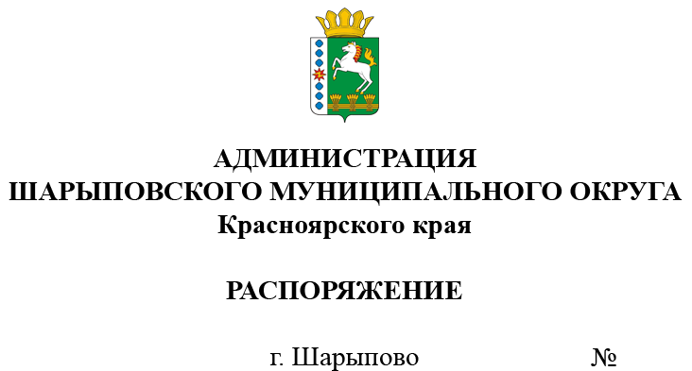428-р

О продаже муниципального имущества
посредством публичного предложения

В соответствии с Федеральным законом от 21.12.2001 № 178-ФЗ «О приватизации государственного и муниципального имущества», Постановлением Правительства Российской Федерации от 27.08.2012 №860 «Об организации и проведении продажи государственного или муниципального имущества в электронной форме», Решением Шарыповского окружного Совета депутатов от 18.03.2021 №11-91р «Об утверждении Порядка принятия решений об условиях приватизации муниципального имущества», Решением Шарыповского окружного Совета депутатов от 22.04.2021 №12-103р «Об утверждении Положения о порядке и условиях приватизации муниципального имущества муниципального образования Шарыповский муниципальный округ Красноярского края» (ред. от 31.08.2023 №32-270р), Решением Шарыповского окружного Совета депутатов от 27.10.2022 №25-224р «Об утверждении прогнозного плана (Программы) приватизации муниципального имущества Шарыповского муниципального округа на 2023-2025», протоколом подведения итогов процедуры 21000027790000000049 лоты №1,2,4,5,6,7,8,9 от 26.07.2023, руководствуясь ст. 38 Устава Шарыповского муниципального округа,
1. Отделу имущества и земельных отношений администрации Шарыповского муниципального округа (Храбрых Н.Н.):
1.1. Провести продажу посредством публичного предложения в электронной форме с использованием открытой формы подачи предложений муниципального имущества Шарыповского муниципального округа, согласно приложению к настоящему Распоряжению;
1.2. Обеспечить публикацию сообщения о проведении продажи посредством публичного предложения в электронной форме на официальном сайте Шарыповского муниципального округа http://shr24.ru, на официальном сайте Российской Федерации для размещения информации о проведении торгов в сети «Интернет» torgi.gov.ru (ГИС-торги) и в сети «Интернет» на электронной площадке https://178fz.roseltorg.ru.
2. Контроль за исполнением Распоряжения возложить на Поддубкова М.В., заместителя главы округа по земельно-имущественным отношениям, начальника отдела сельского хозяйства.
3. Распоряжение вступает в силу со дня его подписания.

Глава округа Г.В. Качаев

Приложение
к распоряжению администрации
Шарыповского муниципального округа
от 15.09.2023 г. № 428-р

Перечень имущества, находящегося в муниципальной собственности, подлежащего продаже посредством публичного предложения в электронной форме

№  лота | Наименование имущества | Адрес, местонахождение | Индивидуализирующие характеристики имущества | Начальная цена, (руб.) | Величина снижения цены «шаг понижения» (10%), руб. | Величина повышения цены «шаг аукциона» (5%), руб. | Минимальная цена (50%), руб.
1 | ПАЗ 32053-70,  автобус для перевозки детей | Красноярский край, Шарыповский район,  г. Шарыпово | ПТС 52 МТ 971722 от 20.08.2009, VIN X1М3205СХ90002668, модель, № двигателя: 523400 91004880, кузов X1М3205СХ90002668, цвет – желтый, год изготовления – 2009, государственный регистрационный знак К080АН124 | 229 600,00 | 22 960,00 | 11 480,00 | 114 800,00
2 | ПАЗ 32053-70,  автобус для перевозки детей | Красноярский край, Шарыповский район,  г. Шарыпово | ПТС 52 НЕ 549657 от 05.10.2011, VIN X1М3205СXB0004756, модель, № двигателя 523400 В1005693, кузов (кабина, прицеп) № X1М3205СXB0004756, цвет – желтый, год изготовления – 2011, государственный регистрационный знак М166ОЕ124 | 101 800,00 | 10 180,00 | 5 090,00 | 50 900,00
3 | ПАЗ 32053-70, автобус для перевозки детей | Красноярский край, г.Шарыпово | ПТС 52 МР 272661 от 11.12.2007, VIN X1М3205ЕХ70011009, модель, № двигателя: 523400 71026865, кузов X1М3205ЕХ70011009, цвет – желтый, год изготовления – 2007, государственный регистрационный знак Е159АА | 155 600,00 | 15 560,00 | 7 780,00 | 77 800,00
4 | ПАЗ 32053-70 автобус для перевозки детей | Красноярский край, г.Шарыпово | ПТС 52 МТ 971521 от 12.08.2009, VIN X1М3205СХ90002411, модель, № двигателя: 523400 91004552, кузов X1М3205СХ90002411, цвет – желтый, год изготовления – 2009, государственный регистрационный знак М466АК124 | 149 800,00 | 14 980,00 | 7 490,00 | 74 900,00
5 | ГАЗ-322132 автобус для маршрутных перевозок | Красноярский край, Шарыповский район, с.Березовское | ПТС 52 КУ 717329, VIN X9632213250397824, Модель 4215СР, № двигателя 50100525, Кузов № 32210050158813, цвет желтый, 2005 год изготовления, государственный регистрационный знак X550PA24 | 150 400,00 | 15 040,00 | 7 520,00 | 75 200,00
6 | УАЗ 31514 легковой (прочие) | Красноярский край, Шарыповский район, с.Ивановка | ПТС 24 КН 650730, VIN XTT3151400T0012857, Модель 417800, № двигателя 60601778, Кузов №T0012857, цвет серый, 1996 год изготовления, государственный регистрационный знак Е160HT24 | 179 300,00 | 17 930,00 | 8 965,00 | 89 650,00
7 | УАЗ 39629 легковой (прочие) | Красноярский край, Шарыповский район, с.Ивановка | ПТС 24 КЕ 473695, VIN XTT396290V0000917, Модель 421800, № двигателя V0102656, Кузов №V0000917, цвет желтый, 1997 год изготовления, государственный регистрационный знак Е516HT24 | 51 200,00 | 5 120,00 | 2 560,00 | 25 600,00
8 | ПАЗ 32050R (автобус) | Красноярский край, Шарыповский район, с.Парная | ПТС 52 КК 443807, VIN X1M32050R20004469, Модель ЗМ3523400, № двигателя 21016048, Кузов №20004469, цвет бело-зеленый, 2002 год изготовления, государственный регистрационный знак М672КЕ124 | 100 600,00 | 10 060,00 | 5 030,00 | 50 300,00

